Esercitazione sistemi di equazioni lineari di 1°grado

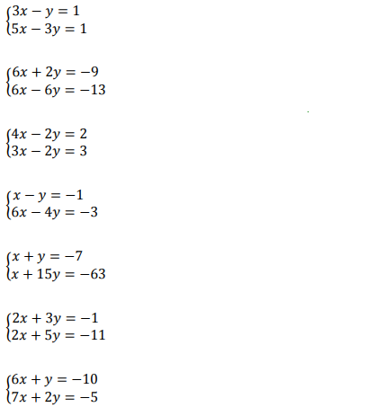
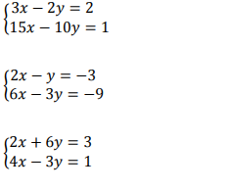
Vi lascio la mia mail con la quale potete mandarmi i compiti, qualora non capite i sistemi gradirei che me lo facciate sapere, grazie.
m.fioravanti1963@virgilio.it
Prof. Fioravanti Marco

